Corrigé du DS 1. | Sujet 1

EXERCICE 1 : Vrai ou faux ?
Chacune de ces affirmations est-elle vraie ou fausse ? Il faut justifier soigneusement chaque réponse.

1) Dans une série de données numériques, la médiane de la série est toujours strictement supérieure à la moyenne.
FAUX.
Contre-exemple : On considère la série suivante : 15, 15, 15, 17, 20
La médiane de cette série est 15 et la moyenne est 16,4. La médiane est donc inférieure à la moyenne.

2) Le nombre 2,4 est la valeur médiane de la série statistique suivante :

7 | 1 | 4,2 | 2 | 4,2 | 2,4 | 4 | 3 | 3,8 | 3,5 | 3,7

FAUX car :
On range les nombres dans l'ordre croissant.
1 | 2 | 2,4 | 3 | 3,5 | 3,7 | 3,8 | 4 | 4,2 | 4,2 | 7
Il y a 11 valeurs donc la médiane est la 6ème valeur soit 3,7.

3) Tous les triangles rectangles isocèles sont semblables.

VRAI car les triangles rectangles isocèles ont leurs angles deux à deux de même mesure.
Ils ont tous un angle de 90° et deux autres angles de 45°.

EXERCICE 2 : Clôture d'un jardin.
Arnaud vient d'adopter un chien. Il souhaite donc clôturer son jardin avec un grillage d'au moins 1,10 m de haut et ainsi éviter à son chien de se sauver.
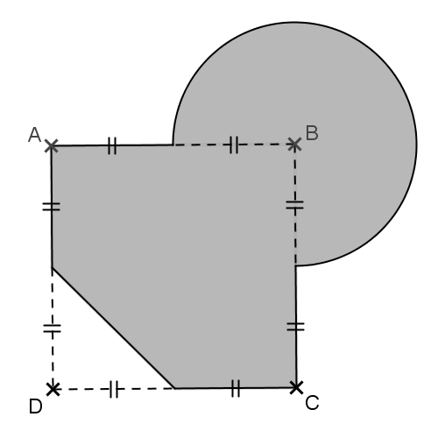
Information 1 : Schéma du jardin  Le jardin est la zone grisée.  ABCD est un carré  de côté 9 m. | Information 3 : Formules mathématiques  Périmètre d'un disque de rayon R :  Aire d'un disque de rayon R :
Information 2 : Caractéristiques du grillage utilisé
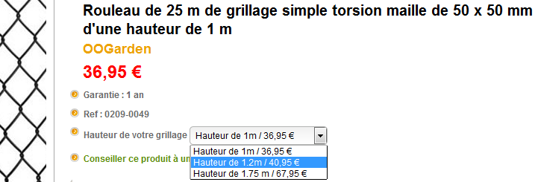

1) Quel est le montant minimum à prévoir pour l'achat des rouleaux de grillage ?
Toute tentative de recherche sera valorisée.

Calcul du périmètre du jardin :
Dans le triangle IJD rectangle en D, d'après le théorème de Pythagore : 4,5² + 4,5² = 40,5
Ordoncm.
Arc de cercle de centre B : m.
m donc le périmètre du jardin est environ 45,6 m.
Arnaud doit donc acheter au minimum 46 m de grillage.

Choix du grillage :
Il doit acheter deux rouleaux de 25 m d'une hauteur de 1,2 m au prix
de 40,95 € le rouleau.

Le montant minimum à prévoir pour l'achat des rouleaux de grillage est donc 81,90 €.

2) Arnaud achète le grillage et tout le matériel nécessaire. Le montant total de sa facture est 238,50 €.
Le magasin lui propose de réglerde la facture aujourd'hui et le reste en trois mensualités identiques.
Quel sera le montant de chaque mensualité ?

et 238,50 € - 95,40 € = 143,10 €.

Le montant de chaque mensualité sera de 47,70 €.

EXERCICE 3 :
1)
5 plantules mesurent au plus 12 cm.
Étendue de la série :

2) Rang de la médiane :

Valeur de la médiane : 18 cm
Au moins 50 % des plantules mesurent 18 cm ou moins et au moins 50 % des plantules mesurent 18 cm ou plus.
3)

Environ 82,8 % des élèves ont bien respecté le protocole.
4) Nouveau rang de la médiane :

Qu'on ajoute n'importe quelle valeur dans le tableau, la 15ème et 16ème valeur sera toujours 18.

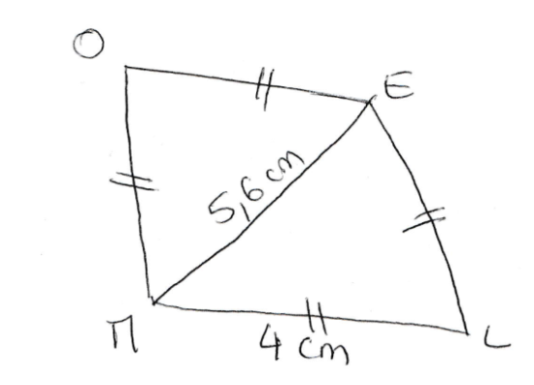
EXERCICE 4 : Carré ou pas ?
Voici, ci-contre, la figure à main levée d'un quadrilatère.

1) Reproduire en vraie grandeur ce quadrilatère.
Méthode : construire à l'aide du compas, les deux triangles
OEM et EML isocèle respectivement en O et L

2) Pourquoi peut-on affirmer que OELM est un losange ?
OELM a quatre côtés de même longueur donc c'est un losange.

3) Marie soutient que OELM est un carré, mais Charlotte
est sûre que ce n'est pas vrai. Qui a raison ? Pourquoi ?
Dans le triangle OEM, on sait que OE = OM = 4 cm et ME = 5,6 cm.
ME² = 5,6² = 31,36
OE²+OM² = 4²+4² = 16+16=32
Donc
Donc l'égalité de Pythagore n'est pas vérifiée et le triangle OEM n'est pas rectangle.
Il n'y a alors aucun angle droit et le quadrilatère OELM est un losange mais n'est pas un carré. C'est donc Charlotte qui a raison !

EXERCICE Bonus : La course à pied.
Dans un parc, deux circuits forment deux triangles semblables.
Les dimensions des côtés du petit circuit sont 300 m, 360 m et 570 m.
Le petit côté du grand circuit mesure 450 m.

Quelle distance parcourt Ambre quand elle effectue le tour du grand circuit ?
Montrer votre démarche.

Les deux triangles sont semblables donc leurs côtés respectifs sont proportionnels :

Donc le rapport d'agrandissement est 1,5.

Donc les dimensions des côtés du grand circuit sont 450 m, 540 m et 855 m.

Ambre effectue le tours du grand circuit.
450 + 540 + 855 = 1 845
Ambre parcourt donc 1845 m c'est-à-dire 1,845 km.

